PROPOSAL
PROJEK MATA KULIAH KAPITA SELEKTA INFORMATIKA

“Sahabat Digital untuk Lingkungan Bebas Bullying”



Disusun oleh Kelompok 2 (RB):
Hanifah Hasanah 123140082
Arsa Salsabila 123140108
Abel Fortino 123140111
Sahiva Syamdo Vinoza 123140194
Ivan Nandira Mangunang 123140094
Muhammad Fatahillah Farid 123140203
Muhammad Fadhel 123140106

PROGRAM STUDI TEKNIK INFORMATIKA
FAKULTAS TEKNOLOGI INDUSTRI
INSTITUT TEKNOLOGI SUMATERA
2025

DAFTAR ISI

DAFTAR ISI 2
DAFTAR TABEL 3
DAFTAR GAMBAR 4
IDENTITAS DAN URAIAN UMUM 5
RINGKASAN PROPOSAL 7
1.1 Analisis Situasi 8
1.2 Permasalahan Mitra 8
1.3 Solusi dan Target SDGs Desa 9
1.4 Metode Pelaksanaan 11
1.5 Jadwal Kegiatan 15
1.6 Referensi 18
Lampiran 19

DAFTAR TABEL

Tabel 1. Tim Pelaksana Projek yang berjudul “ Sahabat Digital untuk Lingkungan Bebas Bullying” 5
Tabel 2. Jadwal Kegiatan Projek yang berjudul “ Sahabat Digital untuk Lingkungan Bebas Bullying” 15
Tabel 3. Pembagian Tugas atau Peran pada Tim…………………………………………….22

DAFTAR GAMBAR

Gambar 1. Observasi dengan Sekertaris Desa Marga Agung dan Perangkat Desa. 19
Gambar 2. Melakukan Wawancara dengan Ibu Pariyah selaku Kepala Sekolah SD Negeri 1 Marga Agung. 19
Gambar 3. Melakukan observasi sekolah untuk mengidentifikasi permasalahan yang ada disekolah SD Negeri 1 Marga Agung 20

IDENTITAS DAN URAIAN UMUM

- Judul Kegiatan : Sahabat Digital untuk Lingkungan Bebas Bullying
- Tim Pelaksana

Tabel 1. Tim Pelaksana Projek yang berjudul “ Sahabat Digital untuk Lingkungan Bebas Bullying”
No | NIM | Nama
 | 123140082 | Hanifah Hasanah
 | 123140108 | Arsa Salsabila
 | 123140111 | Abel Fortino
 | 123140194 | Sahiva Syamdo Vinoza
 | 123140094 | Ivan Nandira Mangunang
 | 123140203 | Muhammad Fatahillah Farid
 | 123140106 | Muhammad Fadhel

- Profil Mitra/Desa : SD Negeri 1 Marga Agung
- Lokasi Mitra/Desa
a. Wilayah Mitra (Desa/Kecamatan) : Desa Marga Agung, Jati agung
b. Kabupaten/Kota : Lampung Selatan
c. Propinsi : Lampung
d. Jarak PT ke lokasi mitra 2 (Km) : 10.5 Km
e. Nama Kontak Person : Kepala SDN 1 Marga Agung Bu Pariyah
f. No Handphone : 081279197384
- Permasalahan yang ditemukan dan solusi yang ditawarkan :
Kasus Pembullyan dalam lingkungan sekolah, solusi yang ditawarkan merupakan Penurunan persentase kasus bullying.
- Rencana solusi teknologi berupa sistem, produk teknologi, pemodelan, atau produk teknologi lainnya :
Pembuatan Web Laporan anonim bullying yang tersalurkan ke guru/kepala sekolah.
- Target dan Indikator SDGs Desa :
4.a.1.(a) Persentase siswa yang mengalami perundungan dalam 12 bulan terakhir.

RINGKASAN PROPOSAL

Proyek ini mengusulkan pengembangan Sistem Pelaporan dan Edukasi Anti-Bullying berbasis web bernama "Sahabat Digital untuk Lingkungan Bebas Bullying". Permasalahan utama yang menjadi fokus adalah tingginya kasus perundungan (bullying) di lingkungan sekolah dasar yang sering tidak terdeteksi atau tidak tertangani dengan baik. Hal ini disebabkan oleh kurangnya sistem pelaporan yang aman, anonim, dan mudah diakses, sehingga korban dan saksi merasa takut atau enggan untuk melapor.
Sebagai solusi, kami akan merancang dan membangun sebuah platform yang akan dilengkapi dengan fitur-fitur kunci yang mendukung tiga pilar utama. Pertama, Pelaporan Anonim, Modul Edukasi yang sederhana, dan Dasbor Analitik untuk pihak sekolah. Fitur pelaporan memungkinkan siswa melapor secara rahasia, modul edukasi memberikan informasi dasar tentang bullying dan dampaknya, sementara dasbor analitik membantu sekolah memantau tren kasus secara real-time untuk penanganan yang tepat. Metode yang digunakan meliputi observasi, perancangan sistem, pengembangan aplikasi web, uji coba, dan sosialisasi. Tujuan akhir proyek ini adalah menciptakan lingkungan sekolah yang aman dan suportif, selaras dengan SDGs Desa 4.a.1.(a) untuk menurunkan angka perundungan.

1.1 Analisis Situasi
Mitra kegiatan ini adalah SD Negeri 1 Marga Agung yang berlokasi di Desa Marga Agung, Kecamatan Jati Agung, Kabupaten Lampung Selatan, Provinsi Lampung. Berdasarkan perhitungan jarak, dari Institut Teknologi Sumatera ke lokasi mitra mencapai 10,5 kilometer. Jarak ini tergolong dekat dan masih sangat memungkinkan untuk dilakukan koordinasi maupun pelaksanaan program secara langsung dan intensif. Kontak utama dari sekolah adalah Ibu Pariyah, selaku Kepala SDN 1 Marga Agung.
Desa Marga Agung merupakan salah satu desa yang berada di Kecamatan Jati Agung, Lampung Selatan. Desa ini memiliki masyarakat dengan latar belakang sosial yang cukup heterogen, sebagian besar penduduk bekerja di sektor pertanian, peternakan, perdagangan kecil, dengan sebagian lainnya mulai beralih ke pekerjaan di sektor jasa dan pendidikan. Kondisi ini membuat desa memiliki dinamika sosial yang aktif.
SD Negeri 1 Marga Agung merupakan sekolah dasar negeri dengan jumlah siswa yang cukup besar dan tenaga pendidik yang berdedikasi. Namun, mutu layanan pendidikan tidak hanya ditentukan oleh fasilitas dan kurikulum, tetapi juga oleh kondisi lingkungan yang dirasa aman dan kondisi psikologis siswa di dalam lingkungan sekolah. Tantangan terbesar yang teridentifikasi adalah munculnya kasus bullying yang dapat menghambat suasana belajar yang kondusif.

1.2 Permasalahan Mitra
Berdasarkan hasil identifikasi di lapangan, salah satu permasalahan yang dihadapi oleh SD Negeri 1 Marga Agung adalah adanya perilaku bullying di lingkungan sekolah. Bentuk bullying yang muncul umumnya berupa ejekan terhadap nama orang tua siswa serta perkataan yang merendahkan, yang seringkali menimbulkan rasa tidak nyaman pada anak yang menjadi korban.
Kepala sekolah menyampaikan bahwa ada kemungkinan beberapa siswa telah menjadi korban bullying, namun pihak sekolah belum mengetahuinya secara pasti. Hal ini disebabkan karena tidak semua anak berani menyampaikan pengaduan, baik karena khawatir diejek lebih lanjut, takut kepada pelaku maupun merasa tidak memiliki tempat yang aman untuk melapor. Kondisi ini membuat pihak sekolah kesulitan melakukan penanganan yang tepat, Kondisi ini tentu berbahaya, karena dapat berdampak pada psikologis, menurunkan motivasi belajar, dan menghambat interaksi sosial di kelas. Oleh karena itu, solusi teknologi yang kami tawarkan sangat dibutuhkan untuk mengatasi permasalahan ini secara langsung.

1.3 Solusi dan Target SDGs Desa
Setelah diskusi bersama terutama melalui komunikasi dengan kepala sekolah, ditemukan adanya kebutuhan mendesak untuk menghadirkan solusi konkret. Sebagai solusi, kami mengusulkan pengembangan platform web bernama “Sahabat Digital untuk Lingkungan Bebas Bullying”. Platform ini dirancang untuk mengatasi permasalahan prioritas secara sistematis dan membangun sistem pelaporan bullying yang aman serta mudah diakses siswa.
Solusi yang kami tawarkan dibangun di atas tiga fondasi utama:
- Sistem Pelaporan Anonim: Sebuah fitur formulir digital yang memungkinkan siswa, guru, atau orang tua untuk melaporkan insiden bullying tanpa harus mengungkapkan identitas mereka. Laporan ini akan langsung masuk ke dasbor admin sekolah untuk ditindaklanjuti.
- Modul Edukasi: Konten sederhana dan mudah diakses yang berisi informasi dasar tentang bullying (jenis, dampak, cara mengatasi) melalui teks dan visual yang menarik bagi anak-anak.
- Dasbor Analitik Sekolah: Pihak sekolah dapat mengakses dasbor ini untuk melihat data laporan, mengidentifikasi tren, dan memetakan area-area rawan bullying.
Program ini sejalan dengan Tujuan Pembangunan Berkelanjutan (SDGs) Desa, terutama pada Goal 4: Pendidikan Berkualitas. Pendidikan yang berkualitas bukan hanya soal akses terhadap sekolah dan peningkatan mutu pengajaran, tetapi juga mencakup penciptaan lingkungan belajar yang aman, inklusif, dan bebas dari kekerasan. Indikator yang secara langsung terkait dengan program ini adalah indikator 4.a.1.(a), yaitu “Persentase siswa yang mengalami perundungan (bullying) dalam 12 bulan terakhir.” Indikator ini menekankan pentingnya pengukuran terhadap kejadian bullying sebagai tolok ukur kualitas lingkungan belajar.
Dengan ini pihak sekolah akan memiliki data konkret dan juga memiliki dasar kuat untuk menargetkan penurunan persentase kasus bullying secara sistematis. Lebih jauh lagi, sistem ini mendukung prinsip lingkungan belajar yang aman, inklusif, dan efektif, sebagaimana diamanatkan dalam SDGs. Dengan demikian, program ini tidak hanya menjawab permasalahan nyata yang dihadapi sekolah, tetapi juga memberikan kontribusi nyata terhadap pencapaian target pembangunan berkelanjutan di tingkat desa.

1.4 Metode Pelaksanaan
- Analisis Kebutuhan
- Kebutuhan Pengguna :
  - Siswa : Dapat melaporkan kasus bullying dengan cara yang sederhana, aman, dan menyenangkan tanpa harus menulis terlalu panjang. Tersedia ikon atau karakter pendamping (maskot) yang membantu siswa memahami cara melapor.
  - Guru/Admin (Pihak Sekolah) : Dapat melihat laporan masuk melalui tampilan dasbor yang mudah dipahami, serta memantau tindak lanjut dari laporan siswa.
- Kebutuhan Sistem :
  - Form pelaporan interaktif berbasis web dengan pilihan visual (ikon simbol) agar mudah digunakan anak-anak.
  - Dashboard admin untuk pengelolaan laporan dan tindak lanjut.
  - Database aman untuk menyimpan laporan dan hasil tindak lanjut.
  - Keamanan dan anonimitas pelapor tetap dijaga.
- Perancangan Sistem dan UI/UX Design.
Website dirancang dengan konsep Child-Friendly Design agar ramah anak dan mudah digunakan.
- Tampilan Visual :
  - Tampilan Visual: Menggunakan warna cerah, tulisan besar dan jelas, serta ikon sederhana agar menarik bagi anak SD.
  - Maskot Digital “Karakter Hewan” : Sebagai teman dan penjaga rahasia yang memberi rasa aman saat siswa melapor.
  - Navigasi Ikon: Setiap menu diwakili gambar, bukan teks panjang, untuk memudahkan anak memilih.
- Struktur halaman utama terdiri dari :
  - Halaman Utama : Menampilkan maskot yang menyapa siswa dengan tiga tombol utama yaitu, Pelaporan, Halaman Edukasi, Halaman Guru.
  - Halaman Pelaporan : Memilih opsi anonimitas, identifikasi jenis kasus bullying, identifikasi pelaku (perempuan atau laki-laki) dan waktu kejadian, pengiriman data dengan pesan: “Yee! Rahasiamu sudah aman di Kotak Beruang. Terima kasih sudah berani!”
  - Halaman Edukasi : Halaman edukasi berisi penjelasan ringan mengenai apa itu bullying, jenis-jenisnya, dampak bagi korban, serta cara membantu teman yang dibully, disajikan dengan gambar dan bahasa yang mudah dipahami anak SD.
  - Halaman Guru : Bagian khusus bagi guru dan admin sekolah untuk mengelola laporan bullying, memantau perkembangan, dan memastikan tindak lanjut kasus berjalan dengan aman.
  - Halaman Login Guru : Halaman keamanan bagi guru atau admin untuk masuk ke sistem menggunakan username dan password agar data pelaporan tetap terlindungi.
  - Dasbor Analitik : Menampilkan grafik jumlah laporan, area rawan bullying, serta status laporan baru, diproses, atau selesai untuk membantu guru memahami kondisi sekolah secara menyeluruh.
  - Halaman Manajemen Akun : Digunakan untuk menambah, mengubah, atau menghapus akun guru dan admin agar pengelolaan sistem tetap aman dan tertata.
- Pengembangan Website
- Frontend : Dibuat menggunakan HTML, CSS, dan JavaScript dengan desain warna cerah, ikon besar, serta maskot digital agar tampilannya menarik dan mudah dipahami anak-anak. Fitur utama meliputi form pelaporan interaktif, halaman edukasi sederhana, dan tampilan yang dapat dibuka di komputer maupun handphone.
- Backend (Logika Sistem) : Dikembangkan menggunakan PHP dengan MySQL sebagai database. Bagian ini mengatur proses pelaporan, login guru, dan tampilan dasbor agar data laporan dapat tersimpan dan ditampilkan secara otomatis.
- Database (Penyimpanan Data) : Menyimpan seluruh data laporan, akun guru, dan tindak lanjut dengan sistem penyimpanan anonim menggunakan MySQL agar aman dan mudah diakses.
- Keamanan Sistem : Data pelapor dilindungi dengan hashing password dan enkripsi, sementara akses admin dijaga melalui sistem login agar kerahasiaan dan anonimitas siswa tetap terjamin.
- Uji Coba Sistem (Testing)
- Functional Testing: Memastikan fitur dasar (lapor, login guru, dasbor) berjalan sesuai kebutuhan.
- Usability Testing (Fokus Anak SD): Uji coba kepada beberapa siswa SD untuk memastikan antarmuka (Maskot, ikon, alur cerita) mudah dipahami dan menarik untuk digunakan.
- Security Testing: Memastikan kerahasiaan identitas pelapor dan data tidak dapat diakses oleh pihak yang tidak berwenang.
- Implementasi di Sekolah
- Hosting: Penempatan website di server lokal sekolah atau layanan hosting online.
- Sosialisasi: Pelatihan dan sosialisasi penggunaan yang menarik kepada siswa (melalui Maskot) dan pelatihan teknis kepada guru/pihak sekolah.
- Panduan: Menyediakan panduan singkat penggunaan website dalam format visual.
- Monitoring & Evaluasi
- Mengamati jumlah laporan yang masuk dan menganalisis tren melalui Dasbor Analitik.
- Mengevaluasi kecepatan dan efektivitas tindak lanjut yang dilakukan oleh pihak sekolah.
- Mengumpulkan feedback dari siswa dan guru untuk perbaikan sistem berkelanjutan

1.5 Jadwal Kegiatan

Tabel 2. Jadwal Kegiatan Projek yang berjudul “ Sahabat Digital untuk Lingkungan Bebas Bullying”
Tahap Kegiatan | Penanggung Jawab | September | Oktober |  |  |  | November |  |  |  | Desember | Output / Hasil
Tahap Kegiatan | Penanggung Jawab | Mg 4 | Mg 1 | Mg 2 | Mg 3 | Mg 4 | Mg 5 | Mg 6 | Mg 7 | Mg 8 | Mg 1 | Output / Hasil
Observasi Lapangan & Wawancara Mitra | Kelompok | x |  |  |  |  |  |  |  |  |  | Hasil wawancara kepala sekolah
Analisis & Perancangan Konsep | Kelompok | x | x |  |  |  |  |  |  |  |  | Dokumen analisis kebutuhan dan fitur sistem
Perancangan UI/UX Dasar (Wireframe & Konsep Maskot) | Kelompok |  | x | x |  |  |  |  |  |  |  | Mendesain tampilan website berbasis child-friendly design dan maskot digital.
Perancangan Database & Arsitektur Sistem | Back-end Developer |  |  | x | x |  |  |  |  |  |  | Mendesain skema database dan hubungan data pada sistem pelaporan.
Desain Visual Final (Home, Pelaporan, Dasbor) | UI/UX Designer |  |  |  | x | x |  |  |  |  |  | Menghasilkan tampilan akhir (warna, ikon, maskot) untuk developer.
Penulisan Konten Naratif & Edukasi (Child-Friendly) | Content Writer |  |  |  | x | x |  |  |  |  |  | Konten naratif dan materi edukasi ringan
Pembuatan Materi Visual Edukasi | UI/UX Designer |  |  |  |  | x | x |  |  |  |  | Gambar ilustrasi dan media visual edukasi
Pengembangan Back-end: Database, Fitur Anonimitas (Enkripsi) | Back-end Developer |  |  |  | x | x |  |  |  |  |  | Membangun fungsi inti seperti pelaporan anonim, enkripsi data, dan login admin.
Pengembangan Front-end (Tampilan Siswa & Guru) | Front-end Developer |  |  |  | x | x |  |  |  |  |  | Tampilan web interaktif untuk siswa dan guru
Integrasi Penuh Front-end dan Back-end (Sistem Berfungsi Penuh) | Semua Developer |  |  |  |  | x | x |  |  |  |  | Website versi penuh dan siap diuji
Uji Coba Internal & Debugging (Pencarian Bug oleh Tim) | Tester |  |  |  |  |  |  | x |  |  |  | Laporan hasil perbaikan bug
Uji Coba Kegunaan (Usability Testing) dengan Siswa SD | Tester |  |  |  |  |  |  | x |  |  |  | Feedback dari siswa dan guru
Implementasi (Hosting) & Sosialisasi Sistem kepada Mitra | Koordinasi Kelompok |  |  |  |  |  |  |  | x |  |  | Website aktif dan disosialisasikan ke SD
Monitoring Awal dan Pengumpulan Bukti Dokumentasi | Koordinasi Kelompok |  |  |  |  |  |  |  |  | x |  | Bukti pelaksanaan dan hasil awal penggunaan
Penyusunan dan Finalisasi Laporan Akhir Proyek | Koordinasi Kelompok |  |  |  |  |  |  |  |  |  | x | Laporan akhir dan poster siap dikumpulkan

1.6 Referensi
[1] Kementerian Pendidikan, Kebudayaan, Riset, dan Teknologi, Strategi Pencegahan dan Penanganan Kekerasan di Sekolah. Jakarta: Kemendikbudristek, 2021.
[2] United Nations, Transforming our world: the 2030 Agenda for Sustainable Development. New York: United Nations, 2015.
[3] D. Olweus, Bullying at School: What We Know and What We Can Do. Oxford, UK: Blackwell Publishing, 1993.
[4] R. S. Pressman, Software Engineering: A Practitioner’s Approach, 8th ed. New York, NY, USA: McGraw-Hill Education, 2015.
[5] I. Sommerville, Software Engineering, 10th ed. Boston, MA, USA: Pearson Education, 2016.
[6] W3Schools, "Web Development Tutorial," 2025. [Online]. Available: https://www.w3schools.com. [Accessed: Sept. 23, 2025].
[7] MDN Web Docs, "HTML, CSS, and JavaScript Documentation," 2025. [Online]. Available: https://developer.mozilla.org. [Accessed: Sept. 23, 2025].

Lampiran
- Bukti observasi lapangan
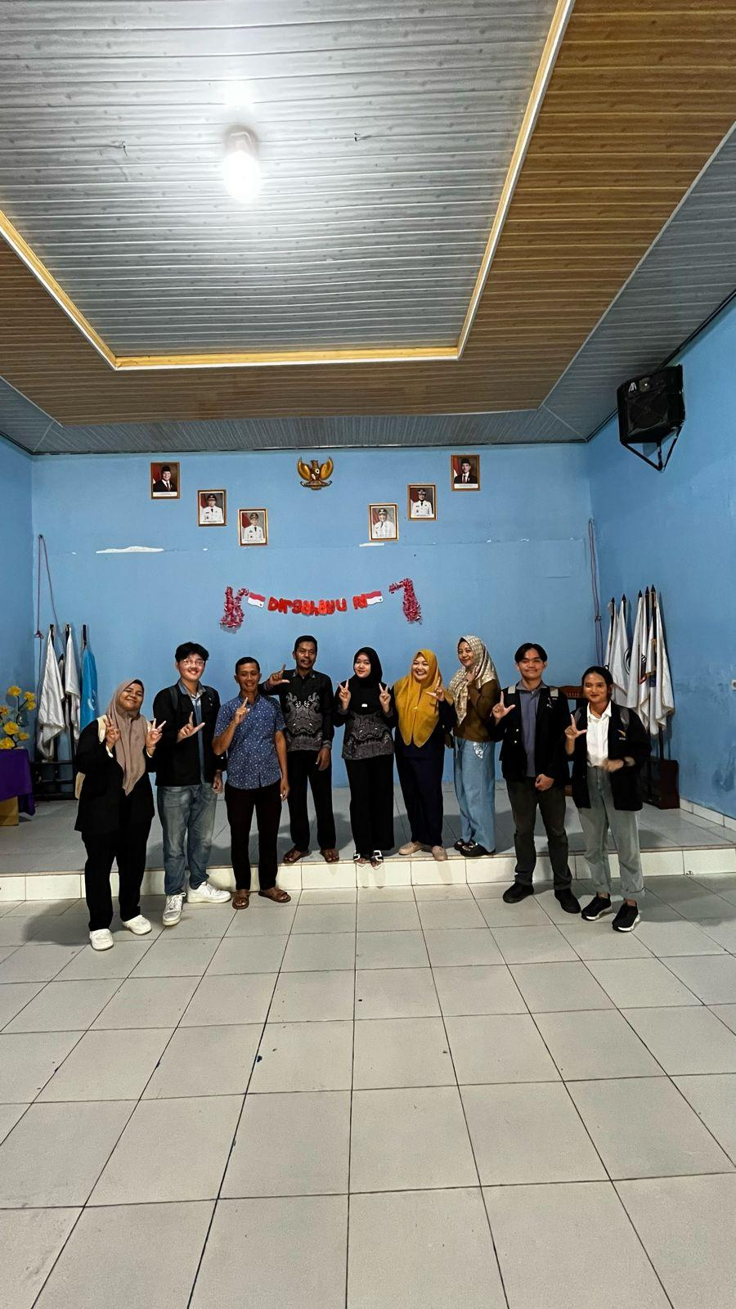

Gambar 1. Observasi dengan Sekertaris Desa Marga Agung dan Perangkat Desa.
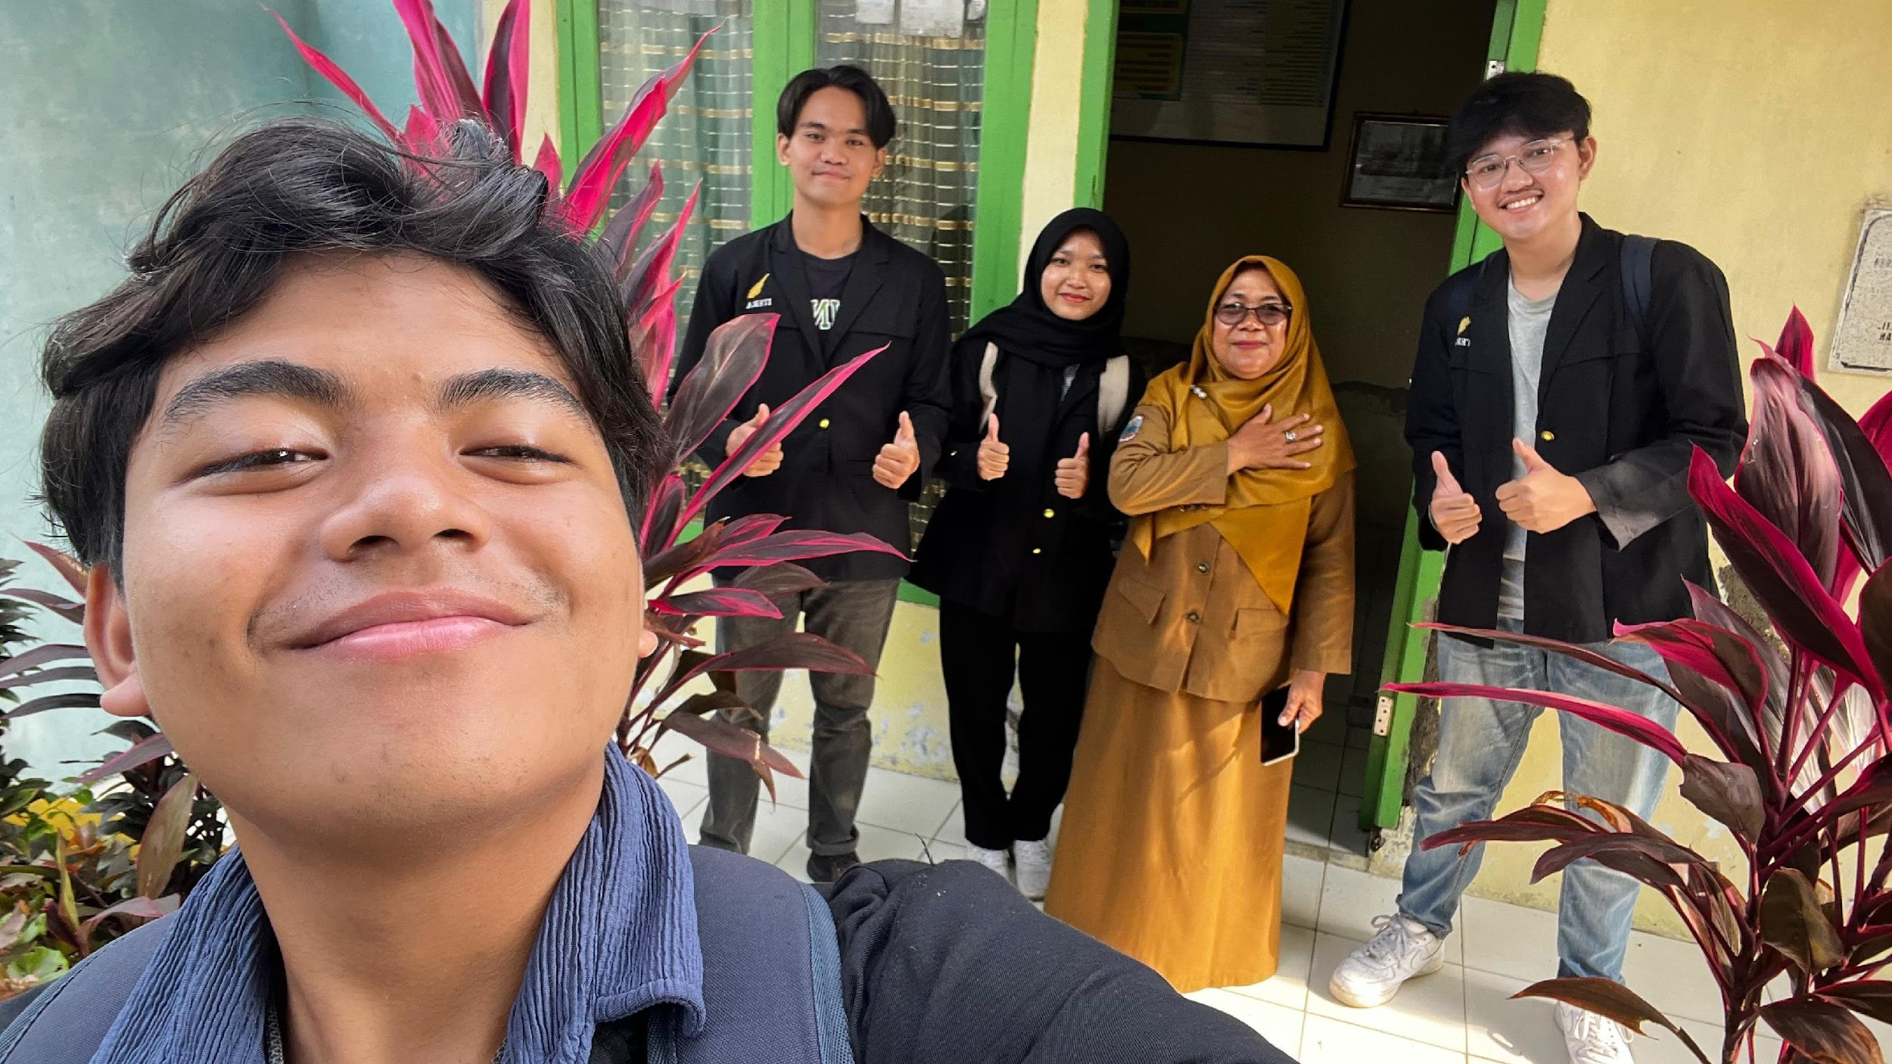

Gambar 2. Melakukan Wawancara dengan Ibu Pariyah selaku Kepala Sekolah SD Negeri 1 Marga Agung.

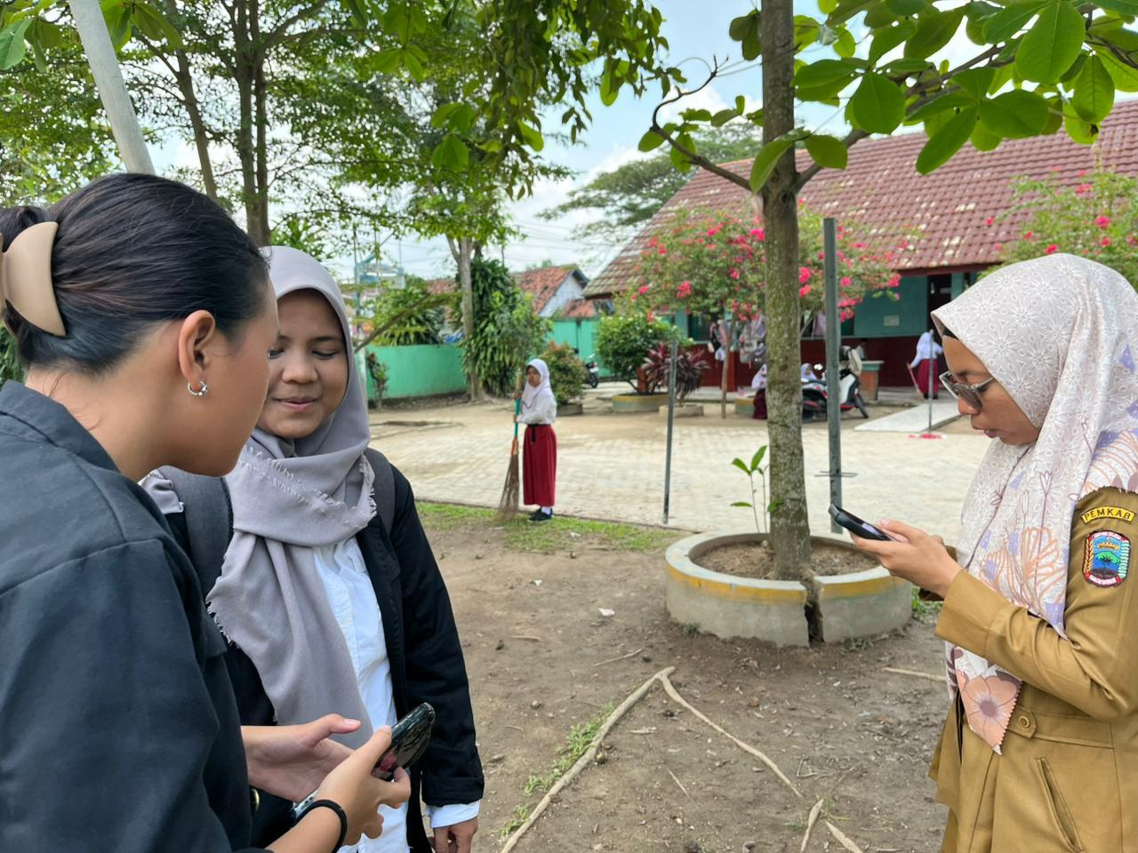

Gambar 3. Melakukan observasi sekolah untuk mengidentifikasi permasalahan yang ada disekolah SD Negeri 1 Marga Agung

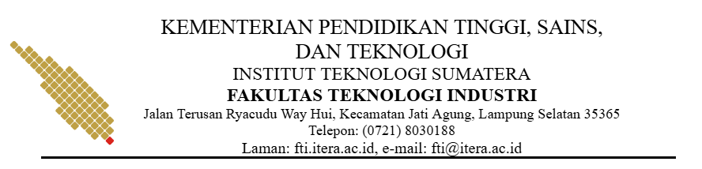
Yth.
1.(Pimpinan Instansi yang dituju untuk kunjungan)
2.(Pimpinan Instansi yang dituju untuk kunjungan)
di Tempat

Dengan hormat,
Sehubungan dengan adanya Tugas Mata Kuliah…………… dari Program Studi………. dengan ini kami memohon kepada Bapak/ Ibu untuk berkenan menerima mahasiswa kami melaksanakan kunjungan pada tanggal ………s.d.………. dengan rincian mahasiswa terlampir.
Demikian surat permohonan ini kami sampaikan, atas perhatian dan kerja sama yang baik kami ucapkan terima kasih.

Lampung Selatan, . . . . . . . . . . . . . . . . 2025
Dosen Pengampu Mata Kuliah

Nama Dosen
NIP.

Lampiran :
Tabel 3. Pembagian Tugas atau Peran pada Tim.
No | Peran | Nama | NIM | Program Studi
1. | Koordinator Kelompok | Hanifah Hasanah | 123140082 | Teknik Informatika
2. | Content Writer & Tester | Arsa Salsabila | 123140108 | Teknik Informatika
3. | Content Writer & Tester | Abel Fortino | 123140111 | Teknik Informatika
4. | UI/UX Designer | Sahiva Syamdo Vinoza | 123140194 | Teknik Informatika
5. | Back-End Developer | Ivan Nandira Mangunang | 123140094 | Teknik Informatika
6. | Front-End Developer (Dashboard & Login) | Muhammad Fatahillah Farid | 123140203 | Teknik Informatika
7. | Front-End Developer (Tampilan Siswa) | Muhammad Fadhel | 123140106 | Teknik Informatika

